Анкета животного без владельца от 05.11.2024 г.

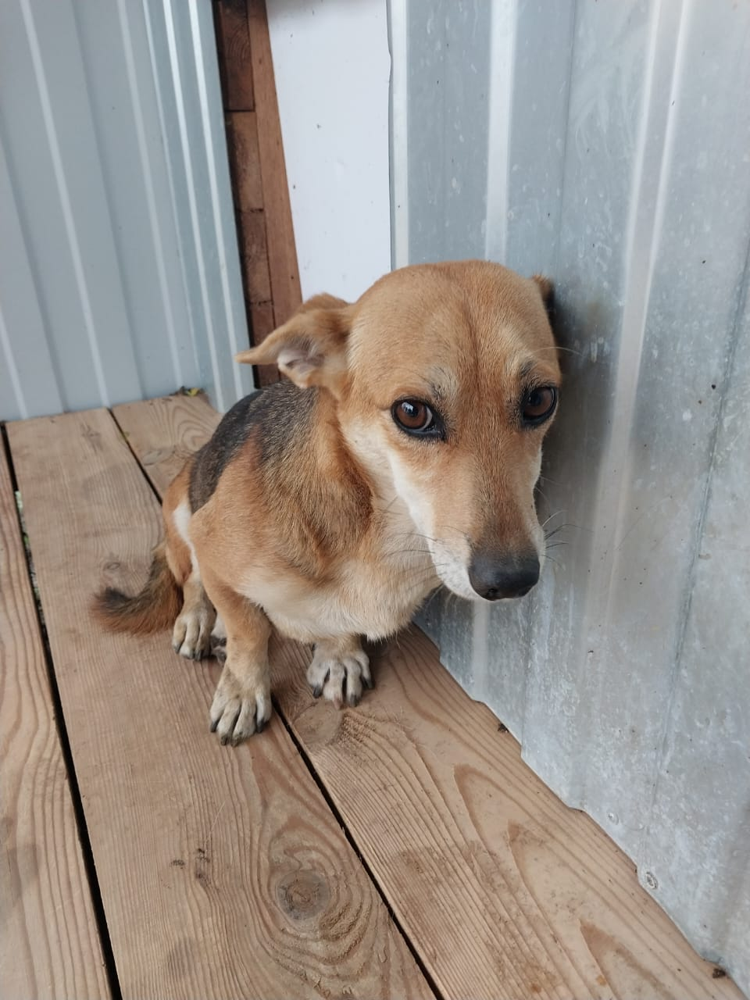 | Дата отлова, место (район, улица) | 05.11.2024 г.  Красногвардейский район, с. Красногвардейское, ул.Привокзальная, 2
 | Вид, пол животного | Собака, сука
 | Окрас животного | Черно-рыжая
 | Инд. номер/маркировка животного
 | Дата операции

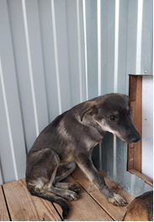 | Дата отлова, место (район, улица) | 05.11.2024 г.  Красногвардейский район, с. Красногвардейское, ул. Красная, 325
 | Вид, пол животного | Собака, кобель
 | Окрас животного | Серо-черный
 | Инд. номер/маркировка животного
 | Дата операции

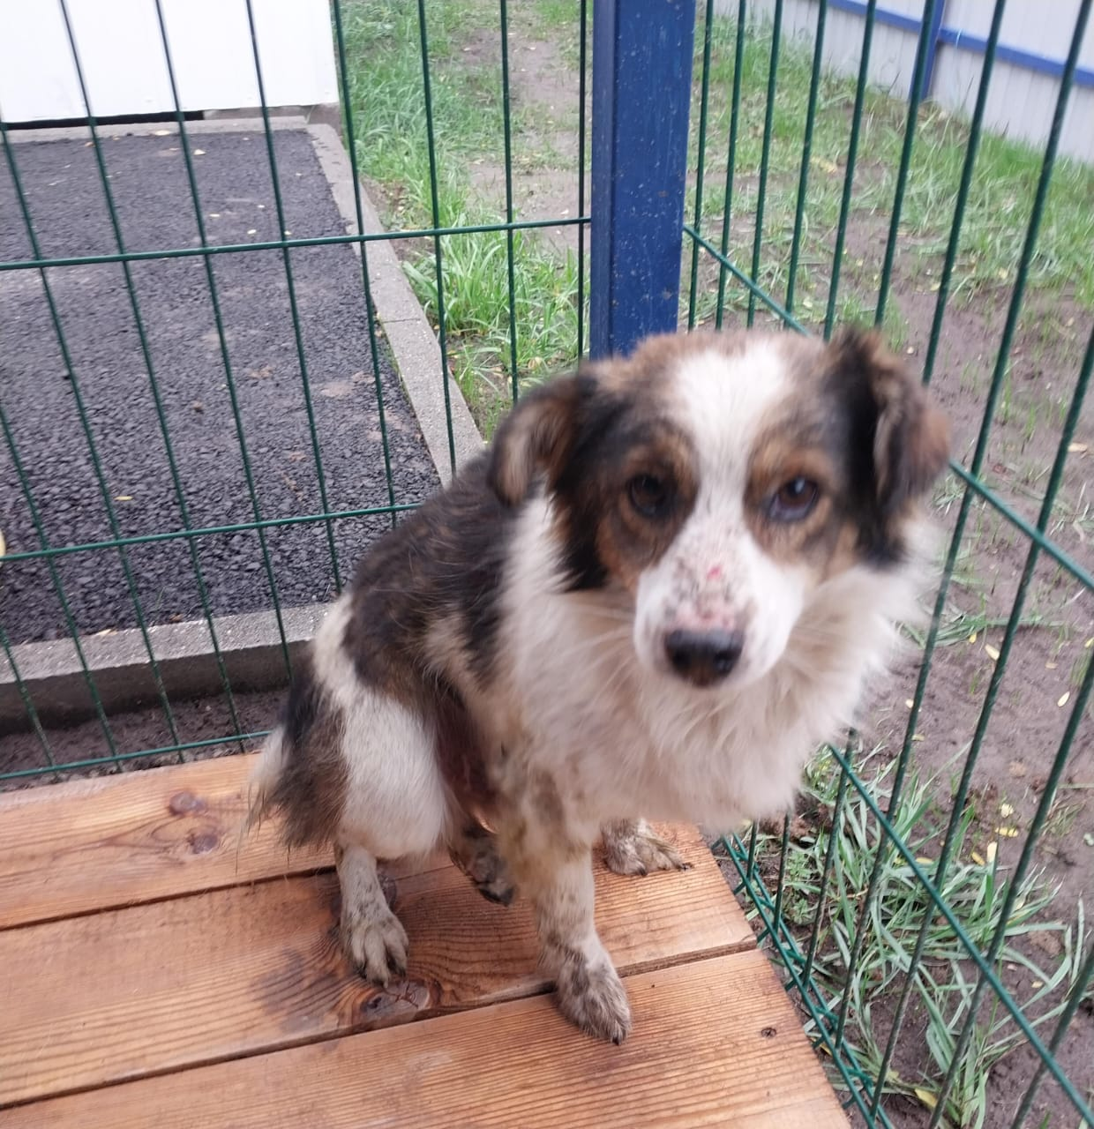 | Дата отлова, место (район, улица) | 05.11.2024 г.  Красногвардейский район, с. Красногвардейское, Кооперативная
 | Вид, пол животного | Собака, кобель
 | Окрас животного | Бело-черный (тигровый)
 | Инд. номер/маркировка животного
 | Дата операции

